Ravenna, 26 agosto 2010

Agli interessati in indirizzo
LORO SEDI

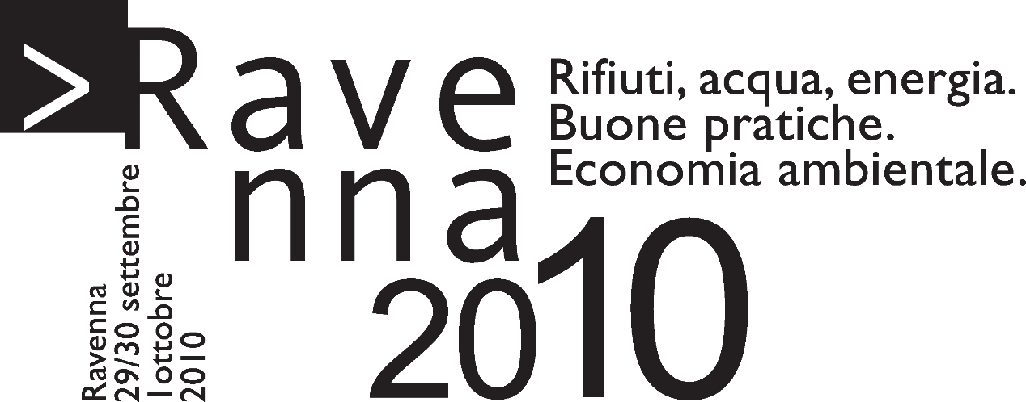 | Workshop H - Impianti Fotovoltaici:  opportunità e strategie di sviluppo  (Ravenna Provincia del Sole):  29 settembre 2010, ore 10,00 – 13,00  Sala Verde, Camera di Commercio di Ravenna
Dal 29 settembre al 1° ottobre avrà luogo Ravenna2010, il festival su rifiuti, acqua, energia; tre giorni di incontri di tipo informativo – formativo dedicati alle tematiche tecnico-economiche.
Nell’ambito dei 27 workshop in calendario, SIDI – Eurosportello, sede ravennate della Scuola Emas ed Ecolabel di Forlì-Cesena e Ravenna organizza il

Workshop H - Impianti Fotovoltaici:
opportunità e strategie di sviluppo (Ravenna Provincia del Sole)
29 settembre 2010, ore 10,00 – 13,00
Sala Verde, Camera di Commercio di Ravenna, V.le Farini 14

L'Unione Europea ha dato all'Italia, secondo importatore al mondo di energia elettrica, l'obiettivo di raggiungere il 17% di produzione di energia da fonti rinnovabili. L'intento del workshop è quello di illustrare qual è la convenienza economica per le imprese nell'in-vestimento in un impianto fotovoltaico, anche alla luce della recente approvazione del nuo-vo conto energia e degli incentivi che partiranno nel 2011. Nel frattempo, le piccole e medie imprese della provincia di Ravenna, appartenenti al settore turismo, commercio e servizi po-tranno usufruire per tutto il 2010 di un finanziamento che rende conveniente l'investimento in energia solare, grazie ad un mutuo che può coprire fino al 100% dell'investimento.

Programma

Apertura lavori
Giovanni Casadei Monti, Direttore Sidi – Eurosportello
Alberto Rebucci, Dirigente Attività Produttive e Politiche Comunitarie – Provincia di Ravenna

Fotovoltaico: opportunità per le imprese e strategie
Fabio Alberani, Studio Tecnico Associato Alberani, Ravenna

Il fotovoltaico nel nuovo piano energetico triennale energetico della Regione Emilia Romagna Attilio Raimondi, Servizio Politiche Energetiche - Regione Emilia Romagna

Il finanziamento di ‘ravenna provincia del sole’
Ottavio Righini, Consigliere COFITER – Confidi terziario Emilia Romagna Società Cooperativa

Testimonianza di Devis Cappelli dell’azienda Defra sas,
prima ditta che ha usufruito dell’opportunità del Progetto ‘Ravenna provincia del Sole’

La partecipazione è gratuita.

Per Informazioni: Dr.ssa Cinzia Bolognesi, tel. 0544 481415, cinzia.bolognesi@ra.camcom.it

La partecipazione è gratuita previa iscrizione on line al sito http://www.ravenna2010.it/products-page/b-workshop/
oppure restituendo al fax 0544 218731 o all’e-mail cinzia.bolognesi@ra.camcom.it la

SCHEDA DI ISCRIZIONE
Impianti Fotovoltaici:
opportunità e strategie di sviluppo
(Ravenna Provincia del Sole)
29 settembre 2010, ore 10,00 – 13,00
Sala Verde, Camera di Commercio di Ravenna, V.le Farini 14

Ragione Sociale _____________________________________________________________________

Via _______________________________________________________________________________

Cap __________________________________ Città ________________________________________

Tel. __________________________________ Fax _________________________________________

Attività dell’Azienda _________________________________________________________________

__________________________________________________________________________________

A quale e-mail aziendale possiamo inviare le ns. comunicazioni sulle prossime iniziative?

__________________________________________________________________________________

Numero partecipanti: ________

Nome e Cognome ___________________________________________________________________

Nome e Cognome ___________________________________________________________________

E-mail (tutte le comunicazioni relative a questo workshop saranno inviate a questo indirizzo):

_________________________________________________________________________________

La partecipazione è gratuita.
❑ autorizzo  non autorizzo il trattamento dei dati personali per l’invio di comunicazioni relativi a servizi e iniziative dell’Azienda Speciale SIDI-Eurosportello. Ai sensi dell’art. 7 del D. Lgs. 30 giugno 2003, n. 196 sarà possibile richiederne l’aggiornamento, la rettifica, l’integrazione, richiedere la cancellazione e più in generale, esercitare tutti i diritti che gli sono riconosciuti dalle vigenti disposizioni di legge.

Data,_______________________ Firma, ____________________

